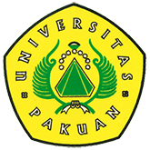

Kejuaraan Futsal ke-7 Tahun 2016 Piala Rektor Universitas Pakuan

( Ditulis oleh : B.A | merans – 28 April 2016 )

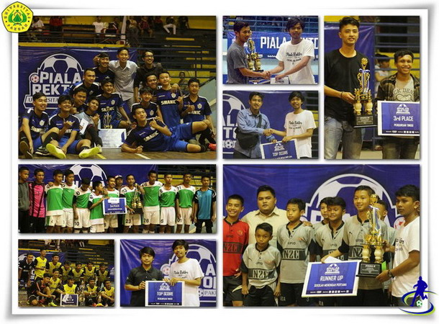
Unpak - Perkembangan olah raga sepak bola futsal dengan kegiatannya di Indonesia, semakin maju baik dalam teknik dan peraturan dalam pertandingannya.
Unit Kegiatan Mahasiswa di bidang sepak bola Universitas Pakuan sejak tahun 2009-2016 terus melaksanakan kejuaraan perebutan piala bergilir Rektor Universitas Pakuan ke 7 di gelanggang olah raga Pajajaran.
Pembukaan Futsal Piala Rektor ke 7 dilaksanakan pada tanggal 11 April 2016 secara resmi oleh Wakil Rektor III Bidang Kemahasiswaan Ir. Arif Mudianto.MT,
Banyak potensi-potensi muda tampil di berbagai turnamen futsal, baik di tingkat Sekolah Menengah Pertama dan Atas bahkan sampai tingkat universitas dengan bertujuan memberikan dukungan dan ruang kepada para peserta yang mengikuti turnamen piala bergilir Rektor Universitas Pakuan untuk mengaktualkan sebuah kreatifitas dan sportifitas dalam sebuah kompetisi.
Dari jumlah peserta yang mengikuti untuk kategori Perguruan Tinggi ada 8 Universitas, untuk kategori Prodi/Jurusan dilingkungan Universitas Pakuan ada 15 peserta. Sedangkan untuk SMP ada 12 peserta dan SMA ada 24 peserta.
Rektor Universitas Pakuan Dr. H. Bibin Rubini, M.Pd bersama wakil rektor III Bidang Kemahasiswaan memberikan piala dan hadiah kepada para pemenang :
1. Kategori Perguruan Tinggi :
- Juara 1 Universitas STKIP Pasundan Cimahi
- Juara 2 Unisma bekasi
- Juara 3 unpak
2. Kategori Prodi/Jurusan :
- Juara 1 Teknik Geologi
- Juara 2 Teknik Sipil
- Juara 3 Manajemen Fakultas Ekonomi
3. Kategori Sekolah Menengah Atas :
- Juara 1 SMAN 1 Sukabumi
- Juara 2 SMAN 10 Bogor
- Juara 3 SMAN 1 Ciawi
4. Kategori Sekolah Menengah Pertama :
- Juara 1 SMPN 9 Bogor
- Juara 2 SMPN 2 Cibinong
- Juara 3 SMP Siliwangi
Terima kasih untuk semua peserta yang menghasilkan sebuah prestasi di kejuaraan ini, disertai dengan menjunjung tinggi sportifitas.

Copyright © 2016, PUTIK – Universitas Pakuan

